Міністерство освіти і науки України

Національний університет “Львівська політехніка”

Кафедра ІСМ

**Звіт**

до лабораторної роботи №3

з курсу “**Стохастичні моделі дослідження операцій**”

на тему:

**“ Розв’язання цілочисельних задач ЛП за допомогою Excel. Графічне представлення та порівняння розв’язків цілочисельної та неперервної задачі. Розв’язання та аналіз задач булевого програмування за допомогою Excel”**

**Виконав:**

Cт. групи КН-38

Пахолюк С.В.

**Прийняв:**

Катренко А. В.

Львів-2016

**Мета роботи**: Вивчити особливості представлення та розв’язання цілочисельних задач в Solver. Вивчити метод розв’язання задач булевого програмування в Solver.

**Короткі теоретичні відомості:**

Задачі цілочисельного програмування вирішуються аналогічно задачам лінійного програмування. Головна різниця полягає у вводі вимог цілочисельності. Разом з тим, задачі цілочисельного програмування можна вирішувати в декількох варіантах.

Частковим випадком задачі цілочисельних змінних являються задачі, в результаті рішення яких шукані зміні xj можуть приймати не любі цілі значення, а тільки одне з двох: або 0, або 1. Ці змінні, щоб їх відрізняти від звичайних, будемо позначати j замість xj. Такі зміні на честь запропунувавшого їх англійського математика Джорджа Буля називаютьб булевими.

Розповсюдженної задачею з булевими змінними являється задача вибору варіантів із числа заданих.

В задачах з булевими змінними можуть бути виконані всі види аналізу. При цьому аналіз оптимального рішення, який для цілочисельних задач полягав тільки в аналізі результатів, для задач з булевими змінними нічого нового не представляє.

З точки зору виконання варіантного аналізу для задач з булевими змінними найбільший практичну зацікавленність представляє структурний аналіз, під яким розуміють пошук оптимального рішення при різноманітних обмеженнях.

Застосування булевих змінних дає можливість накладати на вирішувану задачу цілий ряд логічних умов типу “якщо…, то…”.

Якщо в оптимальному рішенні ПОВИНЕН входити один варіант АБО інший, то умова записується так: i+ j=1.

Якщо в оптимальному рішенні МОЖЕ входить (або не входить) один варіант І інший, то умова має вигляд: i+ j 0.

В тому випадку, коли при прийнятті i-ого варіанту ПОВИНЕН входити j-ий, слід записати i= j або i- j=0.

Таким чином, якщо накладається умова ПОВИНЕН, то в обмеженнях ставиться знак рівності, якщо МОЖЕ – знак нерівності.

**Лабораторне завдання:**

|  |  |
| --- | --- |
| **Вхідні дані:** | **Канонічна форма:** |
| 3x1 + 6x2 + x3 Max  x1 + 2x2 + 2x3  11/3  x1 + 2x2 + 3x3  3/2  x1, x2, x3  0 | 3x1 + 6x2 + x3 + 0*(x4 + x5) Max  x1 + 2x2 + 2x3 + x4 + 0x5 = 11/3  x1 + 2x2 + 3x3 + 0x4 + x5  3/2  x1, x2, x3, x4, x5  0 |
|  |  |

**Результати виконання роботи:**

Вводимо необхідні дані у комірки Exel.

* Вводимо в комірку A1 формулу для цільової функції: =3*c1 + 6*c2 + с3.
* Вводимо в комірку A3 формулу для обмеження: =c1+2*c2+2*с3.
* Вводимо в комірку A4 формулу для обмеження: =c1+2*c2+3*с3.
* Вводимо в комірку A5 формулу для обмеження: =с1.
* Вводимо в комірку A6 формулу для обмеження: =c2.
* Вводимо в комірку A7 формулу для обмеження: =c3.
* Вводимо в комірки C1:C3 початкові значення змінних. У нашому випадку приймемо ці значення нульовими.

Після того як ми налаштували пакет SOLVER та запустили його на виконання то отримали такі результати:

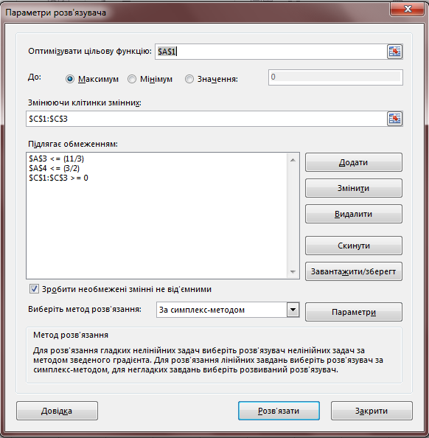 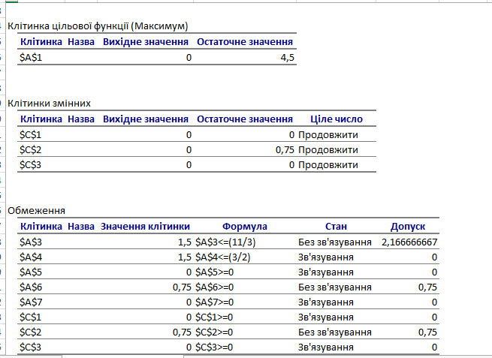

*За використання умови цілочисельності*

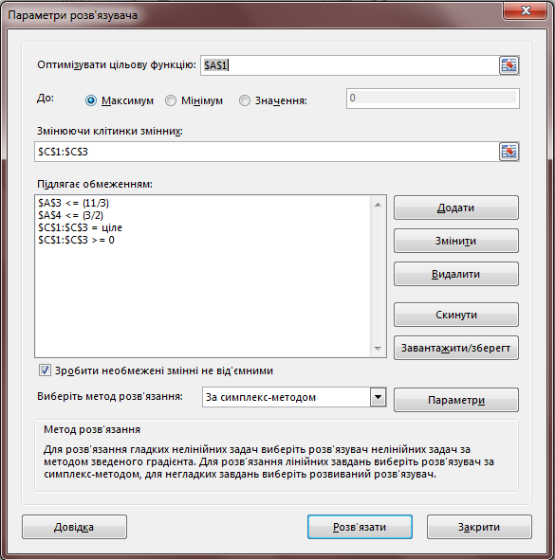 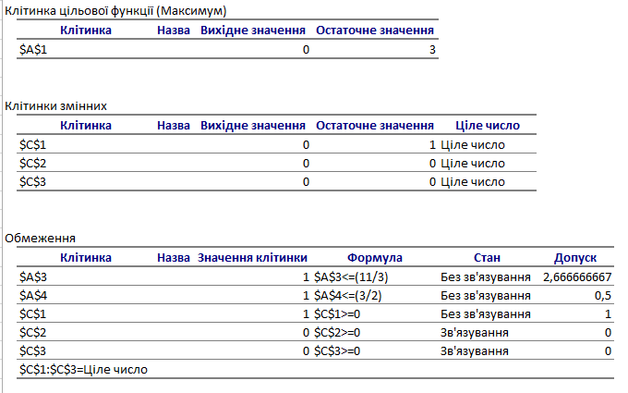

*За умови цілочисельності*

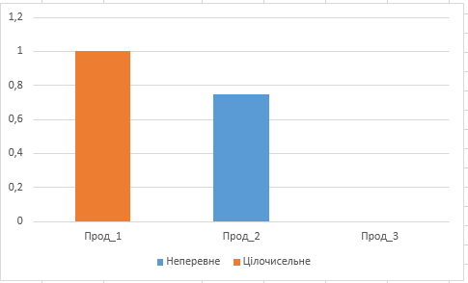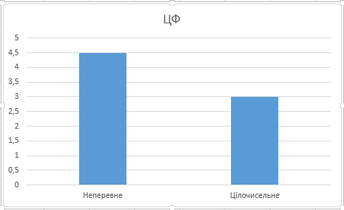

*Графічне представлення розв’язків (праворуч) та функції мети (ліворуч).*

З цих малюнків видно наступне:

* В цілочисельному рішення з’явився випуску Прод_1, проте не стало випуску Прод_2, який був у неперервному рішенні. При цьому випуск Прод_1 збільшився порівняно з Прод_2.
* Цільова функція в цілочисельному рішенні зменшилась. Це показує, що вимога цілочисельності, як і будь-яка інша додаткова вимога, погіршує цільову функцію.

|  |
| --- |
| **Вхідні дані:** |
| 4x1 + 5x2 + 4x3 + 2x4 + x5 Max  2x1 + 4x2 + 2x3 + x4 + x5 <= 7 7x1 + 6x2 + 3x3 + x4 + x5 <= 14 |

|  |  |  |  |  |  |  |  |  |
| --- | --- | --- | --- | --- | --- | --- | --- | --- |
|  | **Змінні** | | | | |  | | |
| Ім'я | 1 | 2 | 3 | 4 | 5 |  |  |  |
| Значення | **1** | **1** | **0** | **1** | **0** |  |  |  |
| Нижн. гр. | 0 | 0 | 0 | 0 | 0 |  |  |  |
| Верх. гр. | 1 | 1 | 1 | 1 | 1 |  |  |  |
| Цілочисел. | Ціле | Ціле | Ціле | Ціле | Ціле | ЦФ | Напр. |  |
| Коеф.в ЦФ | 4 | 5 | 4 | 2 | 1 | **11** | Макс |  |
|  | **Обмеження** | | | | |  | | |
| Вид |  |  |  |  |  | Ліва част. | Знак | Права част. |
| 1-е обмеження | 2 | 4 | 2 | 1 | 1 | **7** | <= | 7 |
| 2-е обмеження | 7 | 6 | 3 | 1 | 1 | **14** | <= | 14 |

*Результати виконання пошуку рішень без вводу додаткових умов.*

В отриманому результаті 1 = 2 = 4. Отже, треба приймати варіанти 2, 3, 4 при яких отриманий прибуток, F=11, буде максимальним.

|  |  |  |  |
| --- | --- | --- | --- |
| Варіанти | 1 | 2 | 3 |
| Умова | ------ | 2 +4 = 1 | 1 = 2 |
| Обмеження | ------ | 2 +4 = 1 | 1 - 2 = 0 |

*Варіанти логічних умов*

|  |  |  |  |  |  |  |  |  |
| --- | --- | --- | --- | --- | --- | --- | --- | --- |
|  | **Змінні** | | | | | |  | |
| Ім'я | 1 | 2 | 3 | 4 | 5 |  |  |  |
| Значення | **0** | **1** | **1** | **0** | **1** |  |  |  |
| Нижн. гр. | 0 | 0 | 0 | 0 | 0 |  |  |  |
| Верх. гр. | 1 | 1 | 1 | 1 | 1 |  |  |  |
| Цілочисел. | Ціле | Ціле | Ціле | Ціле | Ціле | ЦФ | Напр. |  |
| Коеф.в ЦФ | 4 | 5 | 4 | 2 | 1 | **10** | Макс |  |
|  | **Обмеження** | | | | | |  | |
| Вид |  |  |  |  |  | Ліва част. | Знак | Права част. |
| 1-е обмеження | 2 | 4 | 2 | 1 | 1 | **7** | <= | 7 |
| 2-е обмеження | 7 | 6 | 3 | 1 | 1 | **10** | <= | 14 |
| 2 + 4 = 1 |  | 1 |  | 1 |  | **1** | = | 1 |

*Результати виконання пошуку рішень при вводі однієї додаткової умови*

|  |  |  |  |  |  |  |  |  |  |
| --- | --- | --- | --- | --- | --- | --- | --- | --- | --- |
|  | **Змінні** | | | | | |  | | |
| ім'я | 1 | 2 | 3 | 4 | 5 |  |  |  |
| Значення | 0 | 0 | 1 | 1 | 1 |  |  |  |
| Нижн.гр. | 0 | 0 | 0 | 0 | 0 |  |  |  |
| Верх.гр. | 1 | 1 | 1 | 1 | 1 |  |  |  |
| Цілочисел. | Ціле | Ціле | Ціле | Ціле | Ціле | ЦФ | Напр. |  |
| Коеж.в ЦФ | 4 | 5 | 4 | 2 | 1 | **7** | макс |  |
|  | **Обмеження** | | | | | |  | | |
| Вид |  |  |  |  |  | Ліва част. | Знак | Права част. |
| 1-е обмеження | 2 | 4 | 2 | 1 | 1 | **4** | <= | 7 |
| 2-е обмеження | 4 | 6 | 3 | 1 | 1 | **5** | <= | 14 |
| 2 +4 = 1 |  | 1 |  | 1 |  | **1** | = | 1 |
| 1 - 2 = 0 | 1 | 1 |  |  |  | **0** | = | 0 |

*Результати виконання пошуку рішень при вводі двох додаткових умов.*

За даними підсумкового сценарію побудуємо діаграму, яка показує вплив додаткових логічних умов. Проаналізувавши цю діаграму, добре видно, що додаткові обмеження, погіршують функцію мети.

|  |  |  |  |
| --- | --- | --- | --- |
| **Підсумковий сценарій** | | | |
|  | без пр. ум. | 2 +4 = 1 | 1 - 2 = 0 |
| 1 | 1 | 0 | 0 |
| 2 | 1 | 1 | 0 |
| 3 | 0 | 1 | 1 |
| 4 | 1 | 0 | 1 |
| 5 | 0 | 1 | 1 |
| **ЦФ** | **11** | **10** | **7** |
| 1-е обмеження | 7 | 7 | 4 |
| 2-е обмеження | 14 | 10 | 5 |

*Підсумковий сценарій*

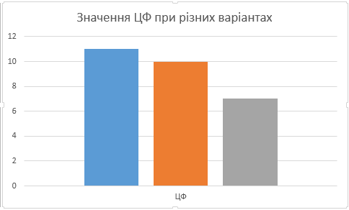

*Оптимальний розв’язок булевої задачі.*

**Висновок:** під час виконання даної лабораторної роботи я вивчив особливості представлення та розв’язання цілочисельних задач в Solver, вивчив метод розв’язання задач булевого програмування в Solver.